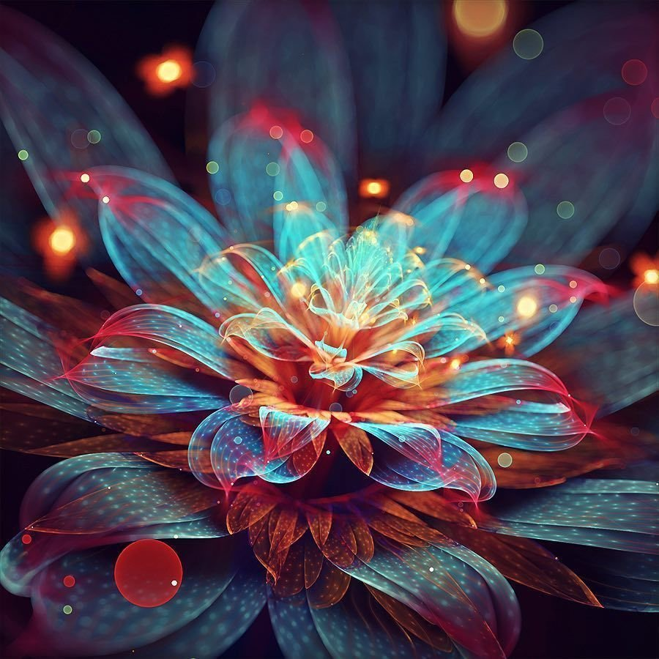
«Значение цвета в работе учителя-дефектолога»

Подготовила:
Зиядинова Фатиме Эдемовна,
учитель-дефектолог
МБОУ «Урожайновская школа им. К.В.Варлыгина»
Симферопольского района Республики Крым

2023 г.

ОГЛАВЛЕНИЕ

ВВЕДЕНИЕ………………………………………………………….…...…...3
ГЛАВА I. ВОСПРИЯТИЕ ЦВЕТА. ТЕОРИЯ ЦВЕТА………………..……4
  - Теория цвета…………………………………………….……….…….5
  - Сочетания цветов…………………………………………..………….7
ВЫВОДЫ К ГЛАВЕ I………………………………………….…………….8
ГЛАВА II. ПСИХОЛОГИЯ ЦВЕТА …………………………….………….9
2.1. Какова роль психологии цвета?.................................................................9
2.2. Функции различных цветов………………………………………….....10
ВЫВОДЫ К ГЛАВЕ II…………………………………………………….....13
ЗАКЛЮЧЕНИЕ……………………………………………………………....13
СПИСОК ИСПОЛЬЗУЕМОЙ ЛИТЕРАТУРЫ…………………………......15
ПРИЛОЖЕНИЯ……………………………………………………………....16

ВВЕДЕНИЕ
Каждый день цвет повсеместно окружает любого человека, вызывая уникальные чувства и эмоции. Выбор предметов интерьера и быта, аксессуаров, подручных средств, одежды, а также всего остального согласно оттенкам цветовой палитры свидетельствует о личных предпочтениях, внутренних ощущениях и душевном состоянии индивида. Так же личные предпочтения цветовой гаммы характеризуют настрой предстоящего события или темперамент.
Цветовые воздействия играют немаловажную роль в жизни человека: цвет может повлиять на принятие решения, изменить Вашу реакцию или стать её причиной. Под воздействием определённого цвета может подняться давление или пропасть/повыситься аппетит. Мы не акцентируем внимание на цвете в повседневной жизни, и всю важность его воздействия понимаем только при отсутствии красок: например, в пасмурный, дождливый день мы чувствуем снижение настроения, энергетики, подавленность, и окружающий мир нам кажется неприветливым.
Цвет пробуждает в нас бессознательную реакцию, которая может различаться в зависимости от личных особенностей человека. Цвет, которому мы отдаём предпочтение в определённый момент жизни, может много поведать о нас самих: о нашем характере, темпераменте, проблемах, страхах, стремлениях и т.д.
Выбор цветового тона кардинально воздействует на психоинтеллектуальное состояние личности. Психологи определили, что сдержанная в цветовой гамме среда привлекает, успокаивает, благоприятствует творческой атмосфере, улучшает коммуникацию людей. Цветовой тон способен влиять на чувства, а не на логику. Между цветом и восприятием имеется определенная зависимость. Подлинно установлено, что каждый цветовой тон имеет подсознательные ассоциации. Цвет, как и форма, воздействует эмоционально на любую личность. Он способен вселять ощущения комфорта и умиротворения, привлекать или отталкивать, тревожить или возбуждать. Предпочтения в одежде, цвете интерьера, который Вы выбираете, могут рассказать много интересного и о чертах Вашего характера и даже о состоянии здоровья. Это значит то, что теория цвета окружает нас повсеместно и может пригодиться в решении массы задач. Существует целая наука о цвете, которая включает знания о природе, составляющих, характеристиках цвета, цветовых контрастах, гармонии и т.д., называемая колористика. Психология цвета, в свою очередь, исследует то, как на нас влияет тот или иной цвет. Цвета могут изменить наше восприятие, чувства и даже заставить нас волноваться. С помощью цвета можно улучшить память и внимание, и даже убедить человека принять то или иное решение. Знания о значениях цветов - ключ к пониманию поведения людей.
Актуальность работы заключается в том, что благодаря знакомству школьников с определением характера и темперамента человека на основе его цветовых предпочтений, можно расширить знания в области изучения воздействия цвета на человека в целом и узнать больше информации не только о своём характере, но и о положительном или отрицательном влиянии цвета на психическое, эмоциональное и душевное состояние людей.
Цель – выяснить значение психологии цвета и колористики на жизнь человека.
Задачи проекта:
- Сбор информации о явлении цвета;
- Объяснить концепцию колористики и психологии цвета;
- Выявить влияние различных цветов на эмоциональное и физическое состояние человека;
- Определить значение цветов в нашей жизни.
Объект исследования – значение различных цветов.
Предмет исследования – психология цвета.
Методы исследования: наблюдение, анкетирование.

ГЛАВА I. ВОСПРИЯТИЕ ЦВЕТА. ТЕОРИЯ ЦВЕТА
  - Теория цвета
Цвет – это один из факторов, формирующих состояние нашей психики, которая следит за работой всех органов человеческого организма.
Многие знают о существовании подраздела психологии, изучающего влияние цвета на человеческие эмоции. В окружающей нас повседневной действительности можно заметить, что, как правило, яркие и привлекательные цвета оказываются более желанными и притягательными, в то время как темные оттенки обычно навевают хмурое настроение и чаще ассоциируются со стариной. То же можно сказать о тепловом восприятии цветов. Например, красный, оранжевый и желтый ассоциируются с ощущением тепла, синие оттенки, наоборот, связывают с холодом или водой, а зеленые цвета с природой. Все эти ощущения являются результатом того, как именно глаза воспринимают цвет, передавая в мозг определенный сигнал, который обрабатывается мозгом и отражается в том или ином настроении. Исследованиями в области психологии восприятия цвета занимаются многие ученые, и на этот счет существуют различные теории. Для лучшего же понимания всех этих особенностей, необходимо знать теорию цвета.
Теория цвета — это особенности эмоционального восприятия человеком тех или иных цветовых решений. Цвета и различные их комбинации влияют на психику человека, а значит, во многом определяют его поведение.
Для дизайнеров, к примеру, эта теория является руководящим принципом, определяющим восприятие и, в частности, применение цветов. Что в живописи, что в дизайне, что в иллюстрации, цвета имеют первостепенное значение. Для эффективного их использования важно быть знакомым с такими понятиями, как комплементарные цвета, сплит-комплементарные и триадические. Профессионалы зачастую опираются на них и цветовой круг при выборе подходящих цветовых смесей, способных передать посыл и эмоции бренда или людей.
Чтобы лучше понять цвет и его теорию, мы для начала вспомним, какие в цветовом круге существуют категории.
Основные цвета выступают основой для получения всех остальных цветов. К ним относятся красный, синий и желтый. (примечание: данное определение характерно для художественной системы цветовоспроизведения, которая расходится с аддитивной системой RGB Максвелла, где основными цветами являются красный, зеленый и синий).
Вторичные цвета получаются совмещением двух основных. К ним относятся оранжевый, фиолетовый и зеленый.
Третичные цвета создаются смешиванием основных со вторичными. Всего их насчитывается шесть: красно-оранжевый, красно-фиолетовый, сине-фиолетовый, сине-зеленый, желто-зеленый и желто-оранжевый.
Тон указывает на цветовой пигмент и может полноправно называться соответствующим цветом.
Хроматичность описывает чистоту цвета. Высокая хроматичность тона указывает на то, что в нем отсутствует черный, серый и белый. С другой стороны, присутствие черного или серого просто снижает хроматичность. Дизайнер должен понимать, что следует избегать использования тонов со схожей хроматичностью и предпочитать брать те, чья хроматичность отличается на несколько оттенков.
Насыщенность определяет, как выглядит тон при различный условиях освещения. Для достижения цветового соответствия рекомендуется использовать степени насыщенности, максимально приближенные к природным.
Тональности представляют цвета, получающиеся после добавлении в тон серого. Смотрятся они тускло и скучно, как старые программы, в связи с чем подходят далеко не для всех дизайнерских решений. Тем не менее, если в проект нужно добавить винтажный эффект, с их помощью можно сделать это более элегантно.
Тени используются для затемнения цвета путем добавления в его тон черного.
Значение (яркость) цвета отражает его светлоту или темноту.
Оттенок противоположен тени и отражает, сколько белого было добавлено к цвету.

  - Сочетания цветов
Смешивание цветов в поиске нужных комбинаций является интересным и увлекательным занятием, особенно для дизайнеров. С помощью цветовой палитры они добиваются нужных красочных решений при проектировании UI или логотипов. В умелых руках таким образом создаются визуально привлекательные фирменные стили, которые успешно резонируют с эмоциями целевой аудитории.
Дизайнер оперирует богатым арсеналом цветовых схем, при использовании которых очень важно добиваться гармонии. В этом как раз и помогают цветовые палитры, позволяя получать согласованный и эстетически привлекательный дизайн. Придуманы они были не одно тысячелетие назад, но в современной цифровой эпохе получили еще большую популярность. Цветовые палитры представляются в форме HEX-кодов, с помощью которых мы сообщаем компьютеру о том, какой цвет нам нужен.
- Монохроматическая
Подразумевает использование одного цвета, его тональностей и теней. Монохроматическая цветовая гармония всегда оказывается предпочтительным выбором. За счет уникального контраста оттенков она делает дизайн более привлекательным.
- Аналоговая
Аналоговые палитры основываются на цветах, располагающихся рядом на цветовом круге. Такие палитры используются в случаях, когда нужно создать дизайн без контрастов. В оформлении сайтов это означает соблюдение гармонии цвета за счет заполнения фона страницы аналоговыми цветами.
- Комплементарная
Комплементарная палитра строится на основе двух противоположных цветов круга и используется для создания эффекта контраста.
- Сплит-комплементарная
В основе сплит-комплементарной схемы лежит та же контрастная пара цветов, только в этом случае один из них разбивается на два соседних.
- Триадическая
Триадическая цветовая схема строится из трех равноудаленных друг от друга цветов круга. С помощью такой палитры удается одновременно добиться и контраста, и гармонии.
- Прямоугольная
Прямоугольная палитра включает две пары комплементарных цветов. Наиболее опытные дизайнеры используют ее для создания завораживающих изображений.
ВЫВОДЫ К ГЛАВЕ I.
Колористика является достаточно сложной наукой, но при грамотном ее изучении с самых основ сложностей на пути освоения возникнуть не должно. Она послужит трамплином, который позволит вам начать самостоятельно нарабатывать базу знаний для создания характерных и цепляющих глаз дизайнерских решений.
Важно научиться использовать сложные цветовые палитры, так как это позволит добиваться высокой эстетичности конечного результата. Помимо теорий и принципов, выступающих основами, дизайнерам необходимо также учитывать и понимать такие дополнительные факторы, как эмоции целевой аудитории, региональные особенности ее психологии, а также задачи самого бренда. Все это говорит о том, что для наращивания навыков и создания беспрецедентных дизайнерских проектов нужно использовать не только формальные принципы работы с цветом, но также опираться на интуицию.

ГЛАВА II. ПСИХОЛОГИЯ ЦВЕТА
  - Какова роль психологии цвета?
Цвета присутствуют во всем, выражаясь в великом множестве оттенков, градиентов и комбинаций. Если внимательнее оглядеть окружающий нас мир, то можно удивиться - настолько большим разнообразием цветов и оттенков он наполнен. В то время как некоторые из них непосредственно вызывают в нас приятные чувства, существуют также и уникальные цветовые смеси, оказывающее заметное влияние на человеческие эмоции.
Таким образом, теория цвета имеет влияние в самых разных сферах общества. Начиная повседневным выбором наряда, заканчивая точной наукой – теория цвета используется повсеместно. Как цвета приобретают своё семантическое значение? Почему мы ассоциируем красный со страстью и романтикой, а чёрный — с трауром? Ответ скрыт в теории ассоциативных сетей (Bower, 1981). В ней утверждается, что в нашем мозге существует ассоциативная сеть — сеть взаимосвязанных знаний. С течением вашей жизни ассоциативная сеть будет разрастаться. С каждым новоприобретённым опытом вы будете создавать новые узлы и новые связи или укреплять существующие. В вашем мозгу имеются узлы для каждого цвета. Сталкиваясь с каким-то из них, вы каждый раз изменяете узел этого цвета в соответствии с новым опытом. Допустим, в вас врезалась синяя машина. Вы, вероятно, установите узел, связанный с синим цветом. Вы можете выстроить такую связь сознательно или подсознательно. Так или иначе, вы добавите новое значение синему цвету. Эта ассоциация в итоге может сказаться на вашем мировосприятии и поведении. Люди, однако, вкладывают разные, а иногда и противоречащие друг другу значения в одни и те же цвета, основываясь на различных факторах. Колористика является достаточно сложной наукой, но при грамотном ее изучении с самых основ сложностей на пути освоения возникнуть не должно. Она послужит трамплином, который позволит вам начать самостоятельно нарабатывать базу знаний для создания характерных и цепляющих глаз дизайнерских решений. Важно научиться использовать сложные цветовые палитры, так как это позволит добиваться высокой эстетичности конечного результата. Помимо теорий и принципов, выступающих основами, дизайнерам необходимо также учитывать и понимать такие дополнительные факторы, как эмоции целевой аудитории, региональные особенности ее психологии, а также задачи самого бренда. Все это говорит о том, что для наращивания навыков и создания беспрецедентных дизайнерских проектов нужно использовать не только формальные принципы работы с цветом, но также опираться на интуицию.
В древности цвета существовали в форме пигментов, например в виде цветной почвы, угля или животного жира. Древние цивилизации, например Египтяне создавали произведения искусства с помощью пигментов, получаемых из минералов, в связи с чем наиболее распространенным в их произведениях был синий цвет. С течением лет различные выдающиеся художники привносили весомый вклад в живопись, и эволюция цвета продолжалась. Тот же великий Леонардо да Винчи исследовал различные особенности и принципы создания цветов, о чем писал в своих рукописях.
С тех пор история цвета развивалась путем исследований и научных экспериментов. В 18 веке уже начала формироваться сама наука о цвете – колористика. В 1704 году сэр Исаак Ньютон совершил прорыв, когда в результате эксперимента с призмой открыл, что свет состоит из нескольких цветов. Несмотря на то, что тогда многие сочли это утверждение спорным ввиду всеобщего убеждения, что свет является бесцветным, открытие все же легло в основу известной нам сегодня теории цвета.
  - Функции различных цветов
Красный цвет наиболее активный. Это насыщенный, тяжелый, горячий, яркий цвет. Он символизирует любовь, власть, огонь, войну. Светлые оттенки красного действуют возбуждающе, темные придают солидность. Красный цвет — это концентрация сильнейшей энергии. Красные оттенки помогут взбодриться, наполнится силой и решительностью. Если вы чувствуете, что ваш жизненный тонус понижен — именно красный цвет протянет руку помощи и поможет подзарядиться. Однако, как и во всем прочем, важна мера. Чрезмерное воздействие этого цвета может утомить нервную систему, сделать вас раздражительным и агрессивным. Физиологические эффекты красного цвета следующие: стимулирует нервную систему, высвобождает адреналин, улучшает кровообращение, повышает количество красных телец в крови.
Оранжевый цвет малонасыщенный, теплый, легкий. Действует возбуждающе. Он стимулирует эмоциональную сферу, создает ощущение благополучия и веселья. Оранжевый цвет находится между красным и желтым цветами спектра, следовательно, обладает свойствами этих двух цветов: наделяет энергией, как красный, и способствует мыслительному процессу, как желтый цвет. Оранжевый символизирует наслаждение, праздник, благородство. Цвет успеха, коммуникации и оптимизма. Прекрасно помогает с концентрацией внимания, способствует установлению дружеских отношений, снимает стресс, поднимает волевые качества. Еще одно волшебное свойство этого цвета — поднятие уверенности в себе. Отличный антидепрессант, способствует хорошему настроению. Очищает от неприятных ощущений, помогает принять негативные события в жизни, например, потеря близкого человека. Если вы находитесь в тупике и боитесь перемен, которые откроют новые горизонты в жизни, обратитесь к оранжевому цвету. А пастельные оттенки (абрикосовый, персиковый) восстанавливают нервные затраты.
Желтый цвет помогает принимать новые идеи и точки зрения других людей. Это цвет оптимизма. Однако стоит заметить, что воздействие желтого спектра будет отличаться в холодном лимонном и теплом медовом оттенках. Лимонный поможет взбодриться и зарядиться энергией на активные действия, а медовый больше подходит для расслабления и успокоения. Физиология: хорошо лечит пищеварительную систему, обеспечивает ее работу. В основном воздействует на течение желчи, которая играет роль в поглощении и переваривании жиров. Желтый цвет ассоциируют с выразительностью, оптимизмом и интеллектом. Он улучшает память, помогает в принятии новых идей, увеличивает концентрацию внимания, благоприятствует быстрому и справедливому принятию решений, организует, освобождает от негатива. Психологи используют жёлтые тона для повышения познавательного интереса у малышей, способствует восприятию новых идей, концентрации мысли и лучшей самоорганизации. Психология: приводит чувства в движение, освобождает от негатива, который подрывает уверенность в своих силах. Помогает легче воспринимать новые идеи и принимать различные точки зрения.
Зеленый цвет насыщенный, спокойный, свежий, нежный, живой. Действует успокаивающе. Он символизирует мир, покой, любовь, спасение. Этот цвет любим многими нациями: в Мексике, Австралии, Ирландии, Египте, Китае. Символизирует покой, мир, спасение, любовь, жизнь, рост. Когда человеку недостает зеленого тона, он лишается гармонии. Зеленый в психологии имеет значение, как спокойного, нежного, умиротворяющего, насыщенного, живого, свежего. Он действует успокаивающе, объединяет людей с природой, помогает быть ближе друг к другу. Психологи в своей работе с помощью зеленого тона устраняют негативные состояния: злобу, скованность в чувствах и в эмоциях, грубость, неуравновешенность. Не рекомендуется зеленый в случаях, когда необходимо быстро принимать решения, поскольку зеленый расслабляет. Зелёный цвет помогает при негативных состояниях: неуравновешенность, злоба, грубость, скованность в эмоциях и чувствах.
Голубой цвет слабонасыщенный, легкий, воздушный, прохладный, спокойный, слегка пассивный. Он символизирует чистоту, разум, постоянство и нежность. Его считают цветом творчества, рекомендуют для учебных кабинетов и аудиторий. Если в пространстве слишком много голубого, это вызывает апатию и лень. Голубой цвет помогает заснуть при бессоннице, поскольку действует расслабляюще. Помогает в психологии устранить негативные психические состояния: страх говорить, застенчивость, плохие отношения. Также голубой благоприятствует отрешению от внешнего мира и спокойному размышлению. Если же этого цвета слишком много, это может вызвать лень, апатию.
Синий цвет — холодная энергия. Успокаивает и расслабляет, помогает углубиться в изучении чего-либо. Однако, в хромотерапии к чистому синему цвету относятся аккуратно, дозировано. Синий воспринимается как спокойный и сильный цвет. Он призван расслаблять и приносить ощущение мира и гармонии. С раннего возраста мужчин ориентируют на синий и голубой цвета. Также в русском языке синий может ассоциироваться с холодом и далью. Отсюда связь синего с инеем, ночным небом, звёздами и даже ночью. Ряд экспериментов показал, что использование фонарей синего цвета приводит к снижению уровня преступности. В христианстве и иконопись синий цвет символизирует духовность, а в исламе – мистическое созерцание. Этот цвет влияет на выработку в организме мелатонина — «гормона сна», помогающего ночью спать, а днём — бодрствовать. Под влиянием синего уровень мелатонина становится ниже, мы чувствуем себя бодрее, а когда синего меньше — мелатонин начинает расти, и мы засыпаем. Помимо прочего, синий — самый популярный цвет в мире. Согласно опросу, проведённому Dulux Paints с участием респондентов из 30 стран, 42% мужчин и 30% женщин назвали синий своим любимым цветом. А в 2020 году «классический синий» был выбран американским Институтом цвета Pantone цветом года.
Фиолетовый цвет - таинственный, магический, роскошный. Такое ощущение цвет дарит за счет своих составляющих, ведь они полные противоположности: синий и красный. Парадокс этого прекрасного цвета всегда привлекал людей, склонных к философии, загадкам мироздания и глубоким познаниям мира. Фиолетовый помогает бороться с тревожностью и страхами, справится с меланхолией. Величественный цвет, всегда присутствовавший в одежде королей и духовенства. Это цвет вдохновения - личности, отдающие ему предпочтение, являются романтичными, мечтательными, чувственными, сентиментальными натурами. Фиолетовые оттенки не очень популярны в брендинге и маркетинге. Этот цвет часто принимают за розовый или синий, что приводит к путанице. К тому же он не провоцирует на импульсивное действие или покупку. Поэтому его выбирают бренды, которые хотят подчеркнуть изысканность продукта или его уникальность.
ВЫВОДЫ К ГЛАВЕ II.
Цвет переживается не только визуально, но также психологически и символически, поэтому он изучается как сложнейший феномен многими специалистами. Физики исследуют световые волны, измеряют и классифицируют цвета; химики создают новые пигменты для красок; физиологи изучают действие цвета на глаза и мозг, а психологи — воздействие цвета на психику человека. Воздействие и восприятие цвета — сложный процесс, который обусловлен разными психологическими факторами и базируется на физиологии нервной системы. Цвета по-разному влияют на человека. Например, теплые цвета — красный, оранжевый, желтый — побуждают к действию, выступают как раздражающие. Холодные цвета — фиолетовый, синий, голубой, сине-зеленый — приглушают раздражение. Пастельные цвета обладают смягчающим и сдерживающим влиянием. Есть цвета, которые влияют на восприятие пространства: теплые воспринимаются ближе к нам, холодные, наоборот, подчеркивают дистанцию.
ЗАКЛЮЧЕНИЕ
Колористика является достаточно сложной наукой, но при грамотном ее изучении с самых основ сложностей на пути освоения возникнуть не должно. Она послужит трамплином, который позволит вам начать самостоятельно нарабатывать базу знаний для создания характерных и цепляющих глаз дизайнерских решений.
Важно научиться использовать сложные цветовые палитры, так как это позволит добиваться высокой эстетичности конечного результата. Помимо теорий и принципов, выступающих основами, дизайнерам необходимо также учитывать и понимать такие дополнительные факторы, как эмоции целевой аудитории, региональные особенности ее психологии, а также задачи самого бренда. Все это говорит о том, что для наращивания навыков и создания беспрецедентных дизайнерских проектов нужно использовать не только формальные принципы работы с цветом, но также опираться на интуицию.
Цвет переживается не только визуально, но также психологически и символически, поэтому он изучается как сложнейший феномен многими специалистами. Физики исследуют световые волны, измеряют и классифицируют цвета; химики создают новые пигменты для красок; физиологи изучают действие цвета на глаза и мозг, а психологи — воздействие цвета на психику человека. Воздействие и восприятие цвета — сложный процесс, который обусловлен разными психологическими факторами и базируется на физиологии нервной системы. Цвета по-разному влияют на человека. Например, теплые цвета — красный, оранжевый, желтый — побуждают к действию, выступают как раздражающие. Холодные цвета — фиолетовый, синий, голубой, сине-зеленый — приглушают раздражение. Пастельные цвета обладают смягчающим и сдерживающим влиянием. Есть цвета, которые влияют на восприятие пространства: теплые воспринимаются ближе к нам, холодные, наоборот, подчеркивают дистанцию.

Список используемой литературы
- https://osandroids.ru/proekt-po-psihologii-na-temu-magiya-tsveta
- https://psihomed.com/psihologiya-tsveta
- https://www.livemaster.ru/topic/2791251-magiya-tsveta-ili-kak-on-vliyaet-na-cheloveka
- https://vc.ru/marketing/12044-colour-guide
- https://ru.wikipedia.org/wiki/Синий_цвет
- https://skillbox.ru/media/design/psihologia-sinego
- https://habr.com/ru/company/ruvds/blog/553582/
- https://dzen.ru/a/WuxCDwCz3WSmDwtU
- https://postnauka.ru/faq/73352

ПРИЛОЖЕНИЕ К ГЛАВЕ I
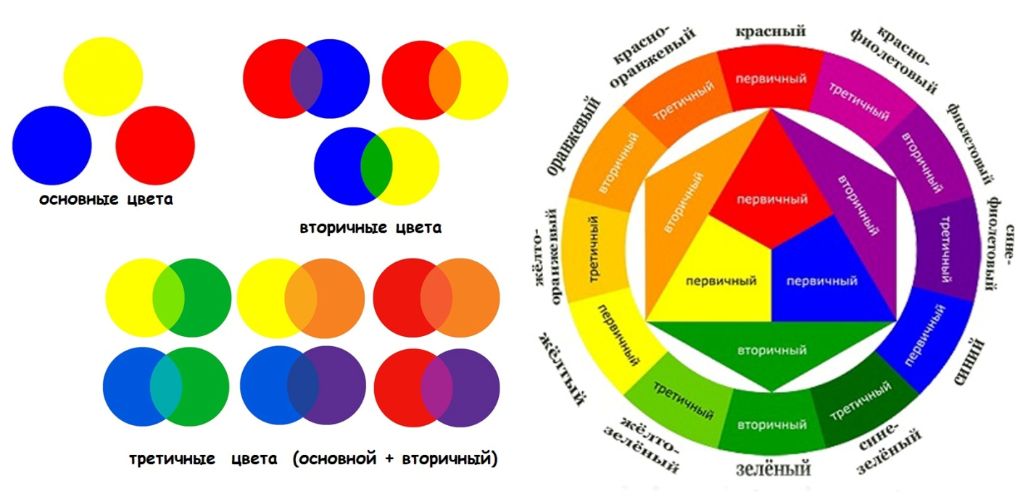
1 Первичные, вторичные и третичные цвета
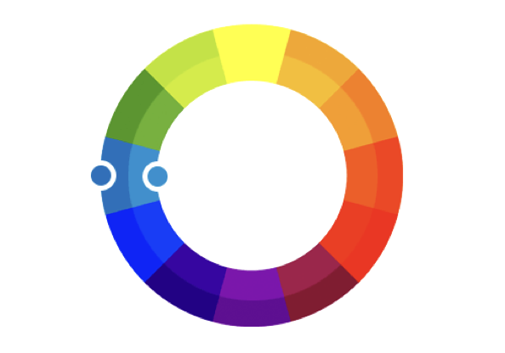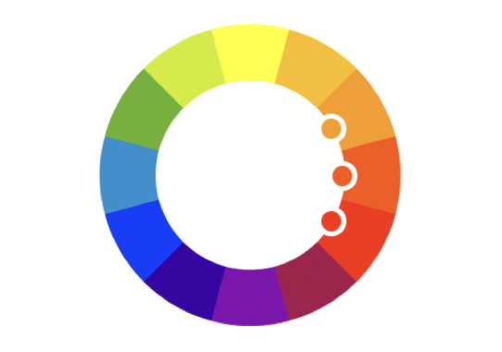

2. Монохроматическая цветовая схема
3. Аналоговая цветовая схема

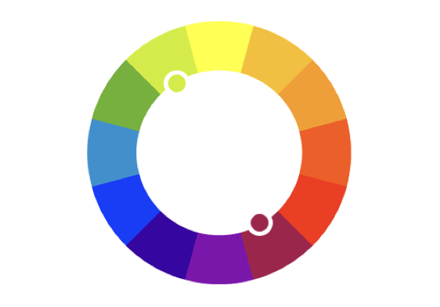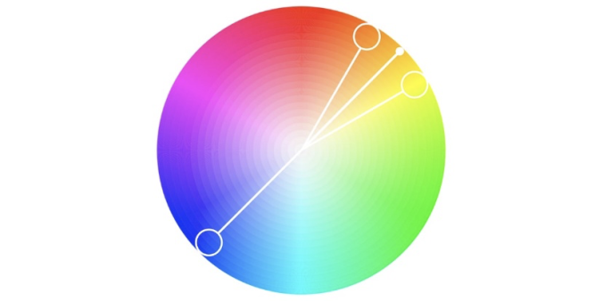

4. Комплементарная
цветовая схема
5. Сплит-комплементарная
цветовая схема.

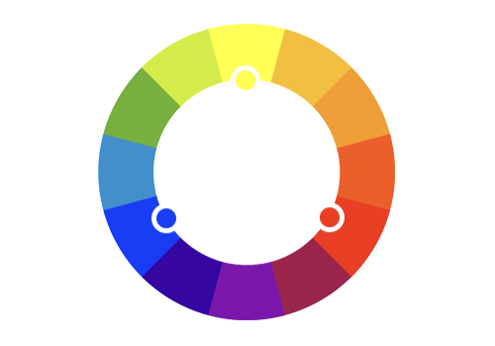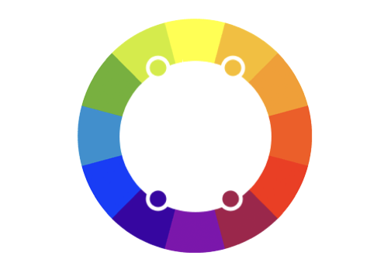
6. Прямоугольная цветовая схема 7. Триадическая цветовая схема

